**Metodos con estaticos**

Un método estatico es en el cual ponemos a la librería a la que hace parte antes del método.

Por ejemplo para usar sqrt, debemos llamar a Math primero, entonces quedaría de la siguiente forma.

Math.sqrt(9)

Esto da como resultado 3 porque es la raíz cuadrada.

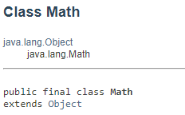

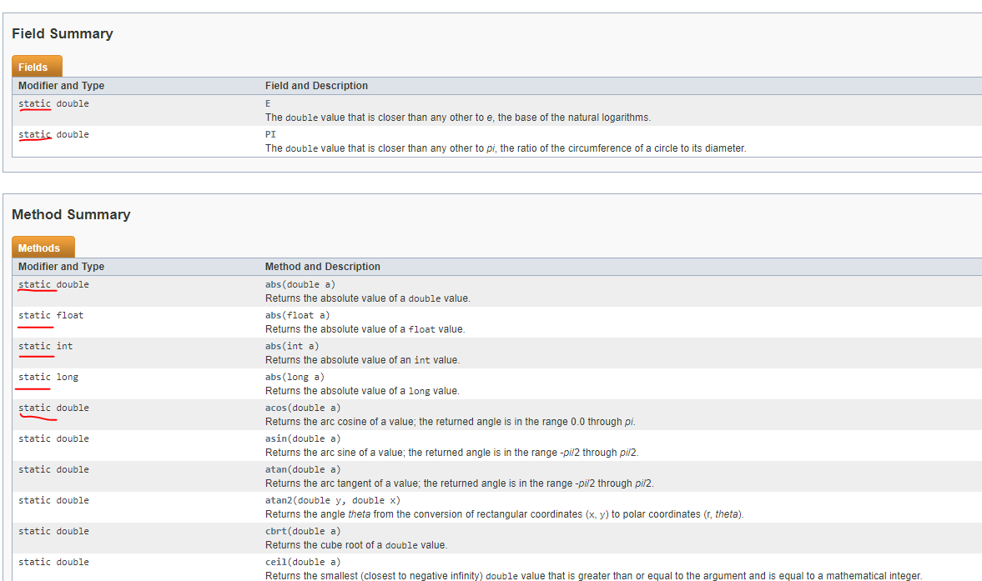

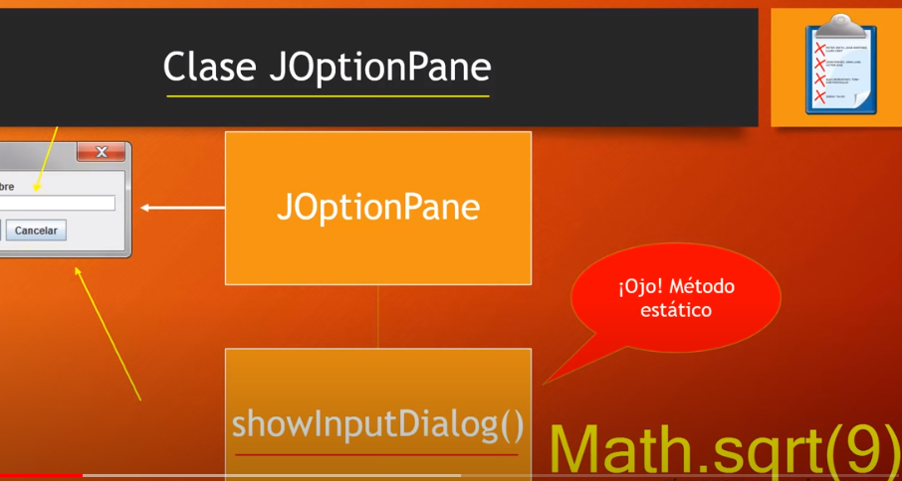

Ejemplo:

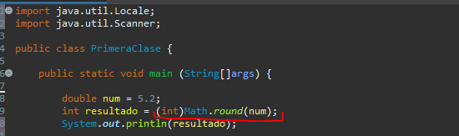

**Metodo con dinamico**

Los métodos no estaticos no utilizan el nombre de la clase por ejemplo el método Scanner, este método, es necesario instancia un objeto, es decir:

Este método NO se puede usar Scanner.nextInt() ESTO SERIA ERRONEO.

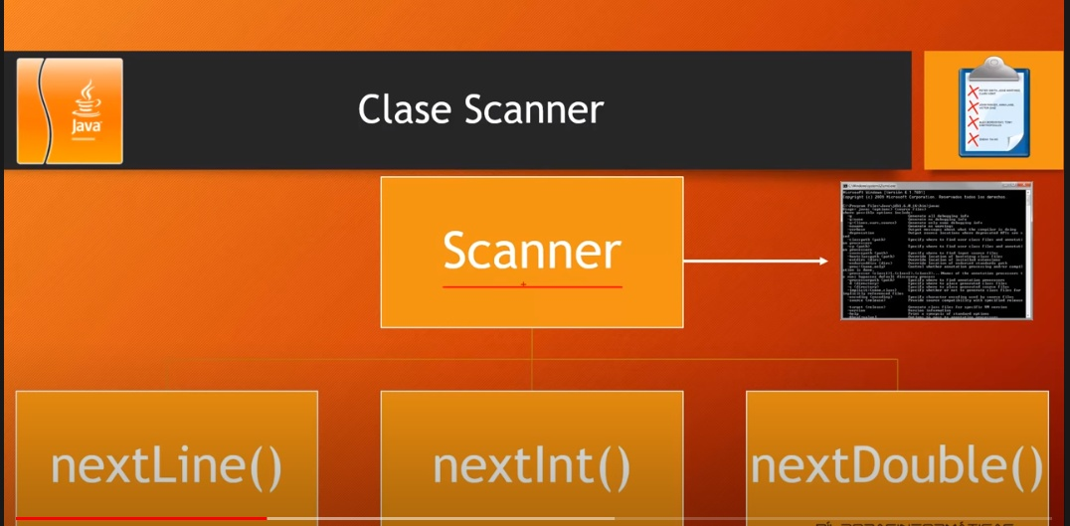

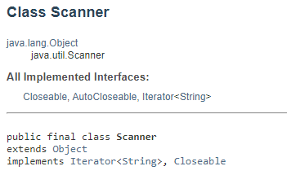

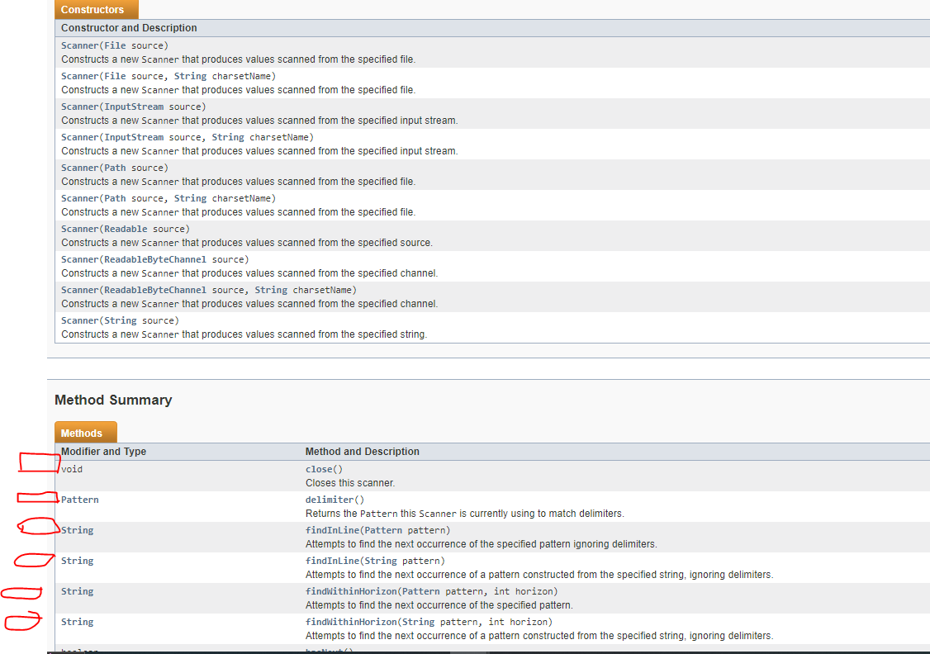

**Ejemplo:**

